
UNIVERSIDAD AUTÓNOMA DE OCCIDENTE
Materia
SOA
Manual de Usuario
Librería Cartagena — tienda en línea
Guía de uso para clientes y administradores de la tienda en línea.
Integrantes
Nombre | Número de cuenta
Sarahi Yamileth García Bojórquez | 23020009
Aranzazú Acosta Medina | 23021126
Alan Zayas Maldonado | 23020112
Cesar Omar Karass Cota | 23020143
Fecha de creación: 03 de noviembre de 2026
Documento académico — Materia SOA · Librería Cartagena

Manual de Usuario — Librería Cartagena
Sistema de tienda en línea Cartagena Bookstore: catálogo de libros, compras en línea, cuentas de usuario y panel de administración.
Dónde entrar | Dirección
Sitio en producción | https://libreria-carta-agena.web.app
Dirección alternativa | https://libreria-carta-agena.firebaseapp.com
Soporte por correo | libreriacartaagena302987@gmail.com
El sitio funciona en cualquier navegador actualizado (Chrome, Firefox, Edge o Safari) y se adapta a teléfono, tablet y computadora. No requiere instalar nada.
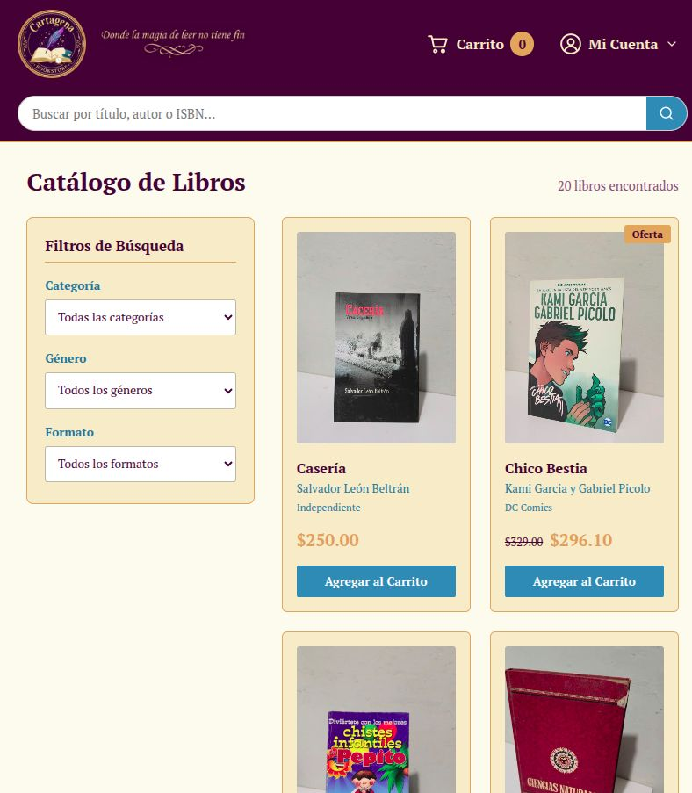
Pantalla principal: catálogo de libros

1. Crear una cuenta
- Entra al sitio y pulsa «Regístrate aquí» debajo del formulario de acceso.
- Completa los datos que pide el formulario (nombre completo, usuario, correo, teléfono y contraseña).
- Marca la casilla «No soy un robot» (verificación anti-bot). Si no la marcas, el formulario avisa: «Completa la verificación anti-bot para entrar».
- Pulsa «Crear mi cuenta».
Si el nombre de usuario ya existe, el formulario lo indica en el momento en que escribes.
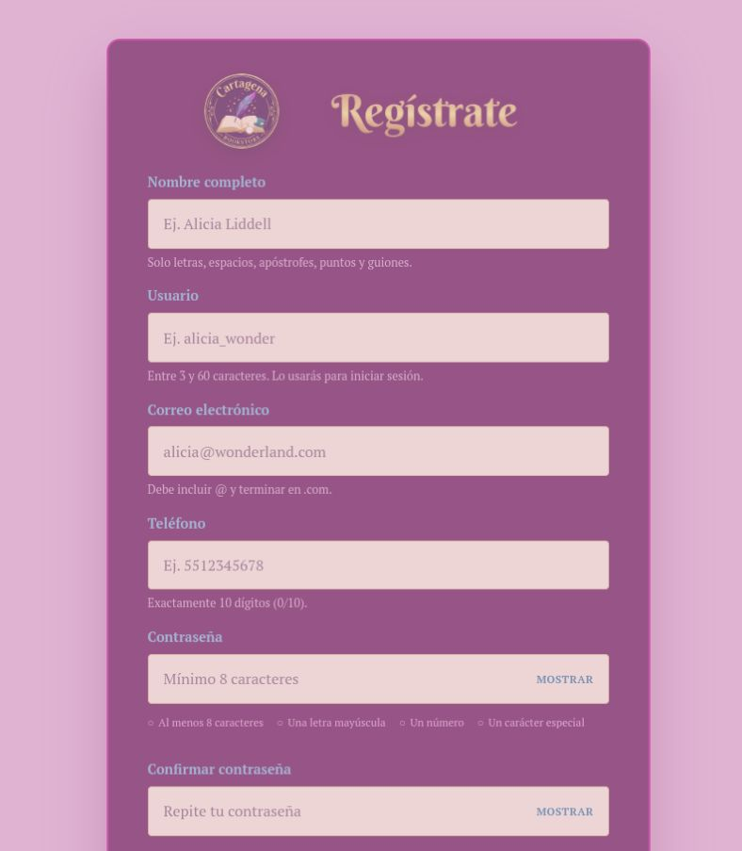
Formulario de registro

Roles (quién puede ver qué)
Rol | Qué puede hacer
CLIENTE | Comprar, ver su carrito, sus pedidos y su perfil.
ADMIN | Todo lo anterior más el panel de administración completo.
VENDEDOR | Acceso normal de cliente: no tiene panel de administración.
REPARTIDOR | Acceso de cliente; las funciones de reparto se asignan desde el panel.

2. Iniciar sesión
- Escribe tu correo o nombre de usuario y tu contraseña. - Pulsa MOSTRAR si quieres ver la contraseña mientras escribes.
- Marca «No soy un robot».
- Pulsa «Entrar a la Madriguera».
Después de entrar serás llevado a la página que intentabas abrir, o a tu catálogo.
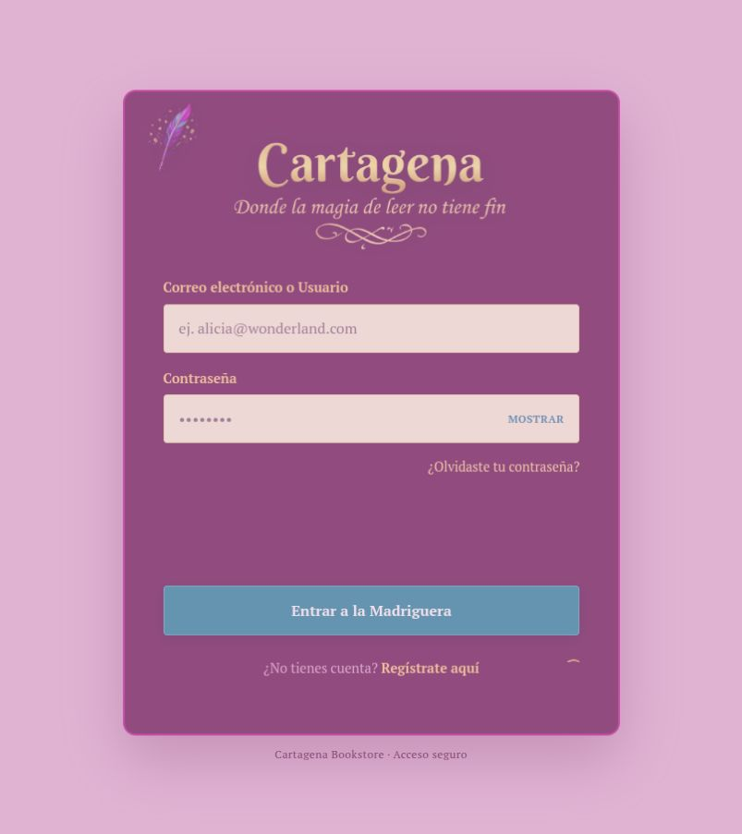
Pantalla de acceso
⏱ Nota: la sesión dura 15 minutos por seguridad. Al expirar, el sitio te pide volver a entrar con tus mismos datos. Si lo ves muy seguido, puedes pedir una sesión más larga al equipo técnico.

3. ¿Olvidaste tu contraseña?
- En la pantalla de acceso pulsa «¿Olvidaste tu contraseña?».
- Escribe tu correo o nombre de usuario y pulsa «Enviar Enlace de Recuperación».
- Revisa tu bandeja de entrada: recibirás un correo con un token de un solo uso válido por 20 minutos.
- Copia el token, vuelve a la pantalla de recuperación, pégalo y escribe tu nueva contraseña.
- Inicia sesión con la contraseña nueva.
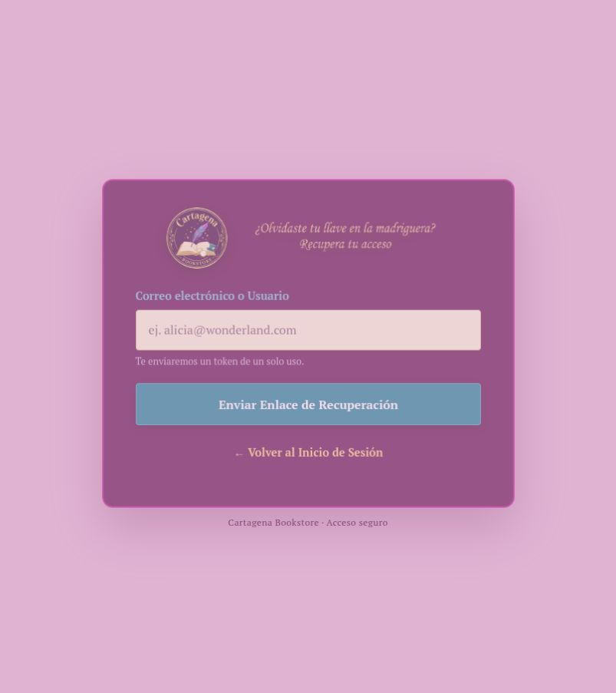
Solicitud de recuperación de contraseña
📬 El token va al correo registrado en tu cuenta. Si escribiste un nombre de usuario, el sistema busca la cuenta asociada y envía el token al correo que tiene guardado. Revisa también la carpeta de spam.
⚠️ Las cuentas de demostración (admin, cliente, vendedor) tienen correos de ejemplo, así que a esas direcciones nadie recibe nada. Si quieres probar el flujo completo, usa una cuenta con un correo real.
Si aparece el mensaje: «El servicio de correo no está configurado, así que no pudimos enviar el token…» significa que el servidor de correo aún no está dado de alta en el servidor. En ese caso escribe a libreriacartaagena302987@gmail.com y te ayudamos a restablecerla manualmente.

4. Comprar un libro
- Buscar: usa la barra de búsqueda del encabezado (título, autor o ISBN) o recorre el catálogo de la portada. Los filtros de la izquierda permiten afinar por categoría, género y formato.
- Ver detalle: pulsa un libro para ver descripción, precio, stock, reseñas de otros lectores y el botón de agregar.
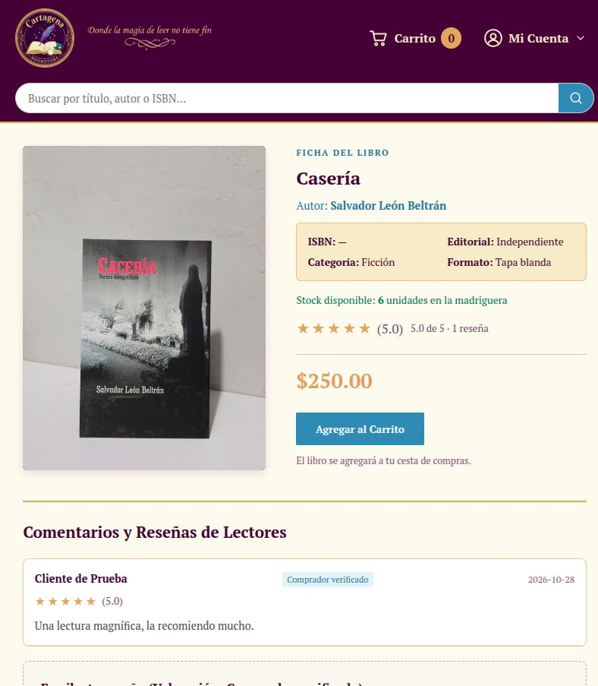
Ficha de un libro
- Agregar al carrito: pulsa el botón «Agregar al Carrito». El contador del carrito en el encabezado se actualiza al instante.
- Carrito: revisa cantidades con los botones − y +, elimina lo que no quieras con «Quitar» y revisa el Resumen del Pedido (subtotal, envío, descuentos y total).
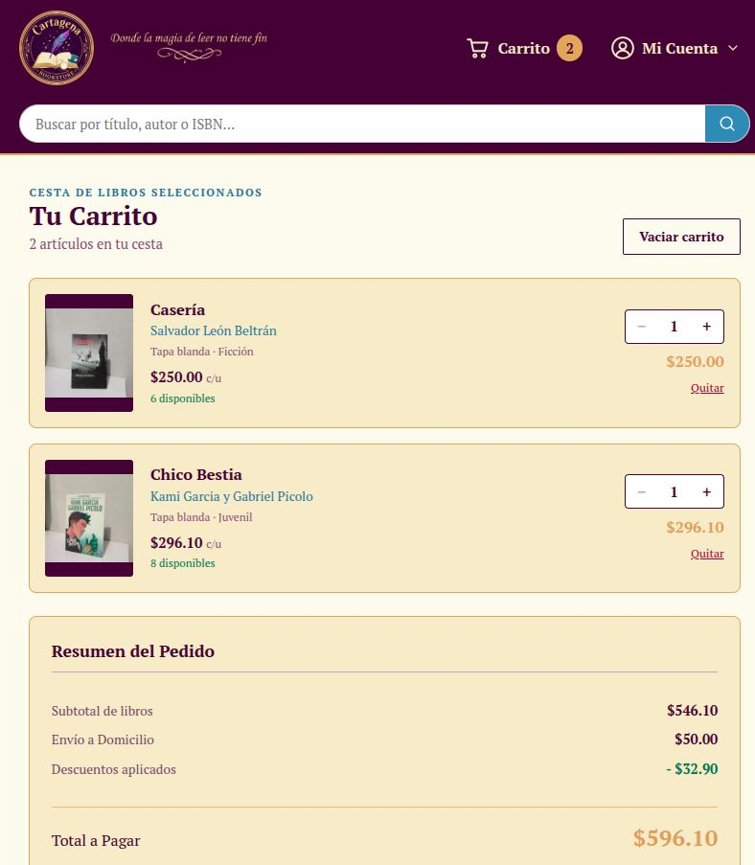
Carrito con libros seleccionados
- Datos de entrega: elige o registra tu domicilio.
- Pago: confirma el método de pago y finaliza.
- Recibirás el comprobante y podrás descargar el ticket en PDF desde Mi cuenta → Mis compras.

5. Mi cuenta
Entra a «Mi Cuenta» (esquina superior derecha) para:
Sección | Qué encuentras
Perfil | Tus datos, tu correo y tu selector de personaje (avatar) para personalizar la cuenta.
Mis compras | Historial de compras, estado y descarga del ticket en PDF.
Mis pedidos | Seguimiento de tus pedidos y envíos.
Cambiar contraseña | Botón visible para actualizar tu contraseña pidiendo la actual.
Cerrar sesión | Cierra la sesión en este dispositivo.
La sección «Preferencias» ya no existe: todo lo que estaba ahí pasó a Perfil y a Cambiar contraseña.
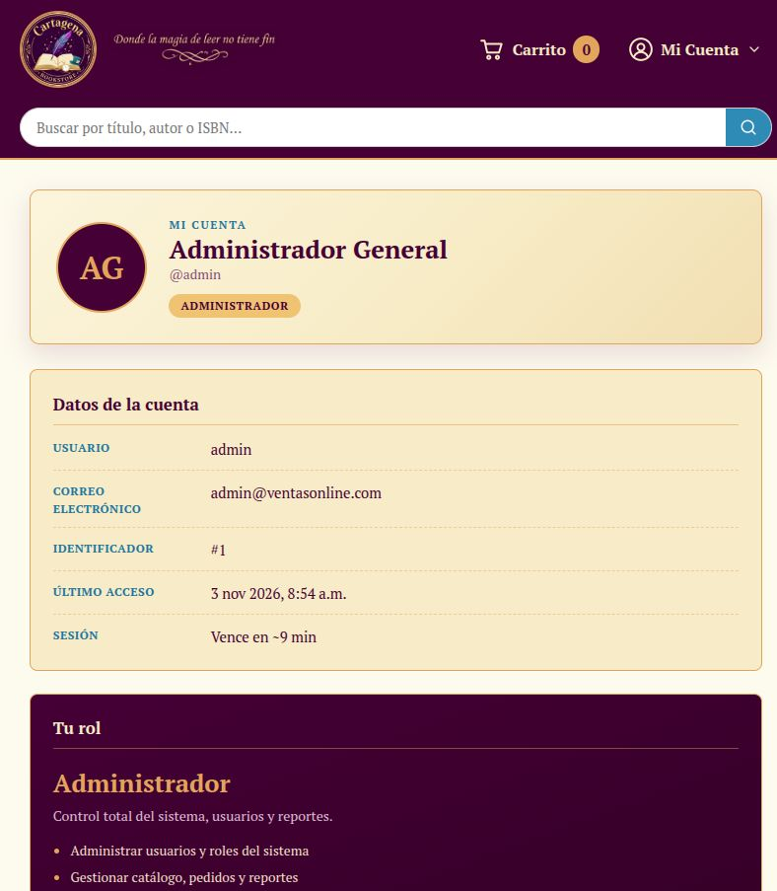
Datos de la cuenta y rol

5.1 Configuración
La ruta Configuración reúne en un solo lugar tus datos y tu seguridad:
- Datos personales: nombre completo, usuario (no editable), correo electrónico y teléfono. Cambia lo que necesites y pulsa «Guardar cambios».
- Seguridad: contraseña actual, nueva contraseña y confirmación. La nueva contraseña debe tener al menos 8 caracteres, una letra mayúscula, un número y un carácter especial.
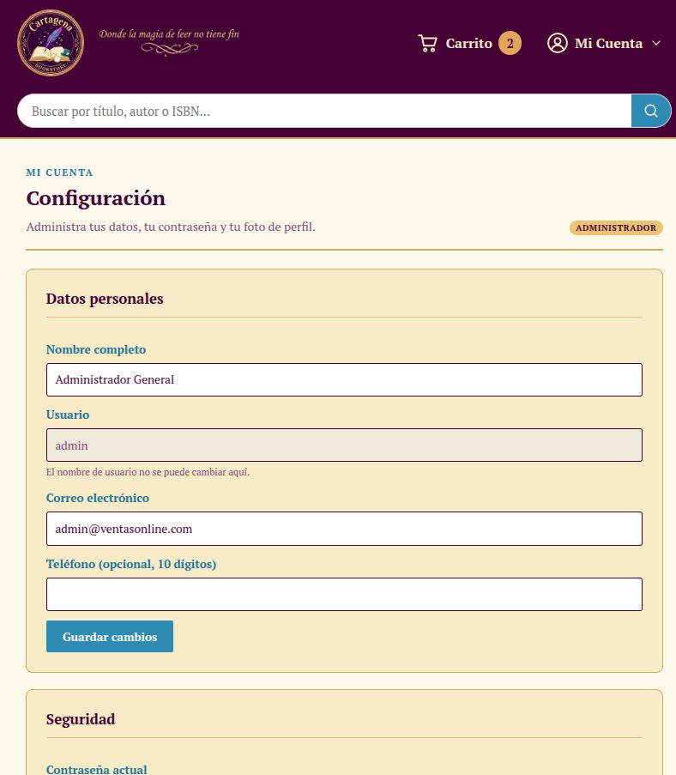
Página de configuración

6. Panel de administración (solo rol ADMIN)
Si tu cuenta es ADMIN, verás «Panel de administración» con el saludo «Hola, …» y el sello ADMIN. El panel confirma primero tu rol con el backend («El backend confirmó tu rol ADMIN…») y luego muestra los módulos:
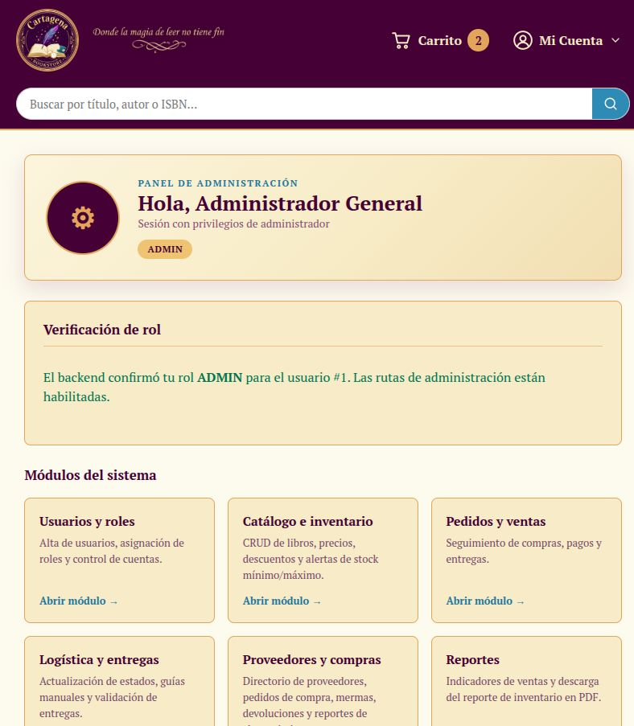
Panel de administración
Módulo | Qué puedes hacer ahí
Usuarios y roles | Dar de alta usuarios, asignar roles y deshabilitar cuentas.
Catálogo e inventario | Alta, edición y borrado de libros, precios, descuentos y alertas de stock.
Pedidos y ventas | Seguimiento de compras, pagos y estados de venta.
Logística y entregas | Actualizar estados de envío, guías manuales y validar entregas.
Proveedores y compras | Directorio de proveedores, órdenes de compra, mermas, devoluciones y reportes.
Reportes | Indicadores de ventas y descarga del reporte de inventario en PDF.
Al pie del panel siempre está el contacto de soporte: libreriacartaagena302987@gmail.com.

6.1 Proveedores y compras
Ruta: Panel → Proveedores y compras (pestañas en la parte superior).
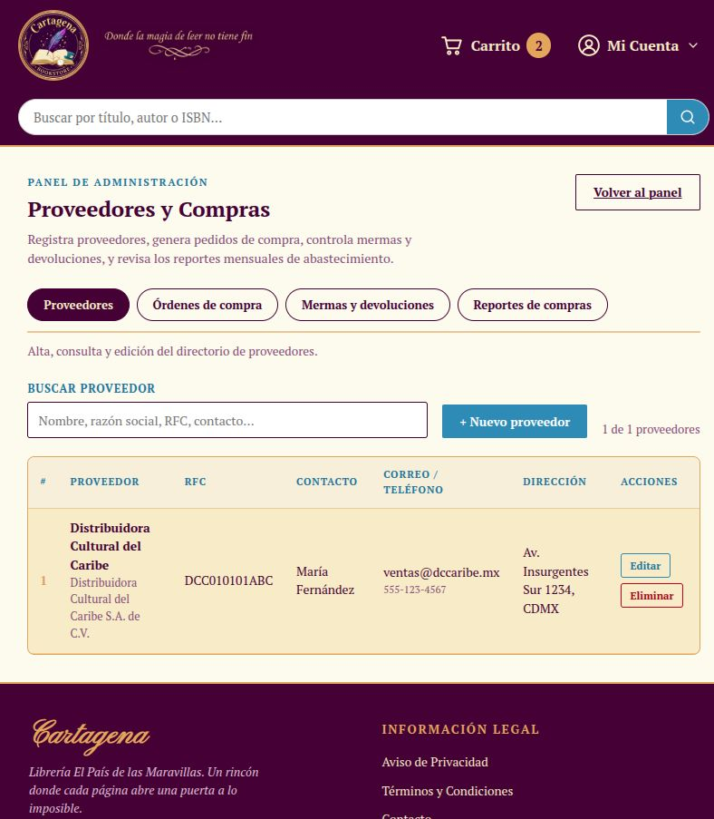
Módulo de proveedores
Agregar un proveedor
- Pulsa «+ Nuevo proveedor».
- Llena el formulario. Nombre es obligatorio; el resto (razón social, RFC, teléfono, contacto, correo y dirección) se guardan tal cual los escribas.
- Pulsa «Registrar proveedor». Verás el aviso «Proveedor "…" registrado» y el contador «1 de 1 proveedores».
Editar: pulsa «Editar» en la fila, cambia lo que necesites y guardar. Eliminar: pulsa «Eliminar» y confirma. Solo es posible si el proveedor no tiene compras registradas.
Búsqueda: escribe en «BUSCAR PROVEEDOR» para filtrar por nombre, razón social, RFC, contacto, correo o teléfono.
Otras pestañas del módulo:
- Órdenes de compra: crea órdenes por proveedor, recíbelas y actualiza el stock.
- Mermas y devoluciones: registra mermas y devoluciones al proveedor.
- Reportes de compras: resumen mensual de abastecimiento.

7. Errores frecuentes
Mensaje | Qué significa | Qué hacer
«Completa la verificación anti-bot para entrar» | No marcaste el reCAPTCHA | Marca la casilla «No soy un robot» y vuelve a enviar.
«Acceso restringido» | Tu rol no alcanza para esa sección | Pide a un administrador que te asigne el rol adecuado.
«El servicio de correo no está configurado…» | Falta configurar el envío de correos | Escribe a libreriacartaagena302987@gmail.com.
«Error 500 al consultar /proveedores» | El enrutador local apuntaba a un servicio retirado | Ya está corregido; recarga la página (Ctrl + F5).
«Requiere rol ADMIN» / 403 | Entraste con una cuenta que no es administrador | Entra con una cuenta ADMIN.
«Ya existe un proveedor con ese RFC» | RFC duplicado (409) | Usa el RFC real o edita el proveedor existente.
«No se puede eliminar el proveedor porque tiene compras registradas» | El proveedor tiene historial (409) | Déjalo activo; el historial no se borra.
La página sale en blanco | Caché de una versión anterior | Recarga con Ctrl + F5 (ya quedó corregido en el servidor).
«Tu sesión expiró» / te manda al login | Pasaron los 15 minutos | Vuelve a iniciar sesión.
«Token inválido o expirado» | El token de recuperación venció (20 min) o ya se usó | Pide uno nuevo desde «¿Olvidaste tu contraseña?».

8. Contacto y soporte
- Correo: libreriacartaagena302987@gmail.com (también al pie del panel de administración).
- Aviso de Privacidad y Términos y Condiciones: en el pie del sitio.

Manual de usuario · Librería Cartagena · Edición 2026.

